**TweetRes Ecuador - ejemplo de uso**



En la parte superior se puede observar el filtro de tema:



Figura - Filtro de tema

En el cuál se puede escribir alguna palabra para obtener la opinión en las redes sociales de la misma en este caso “presidente”.

Adicionalmente en la pantalla principal se puede observar un mapa de la ciudad de Quito dividido en parroquias, el cual al dar clic en alguna de ellas servirá como filtro de localización.

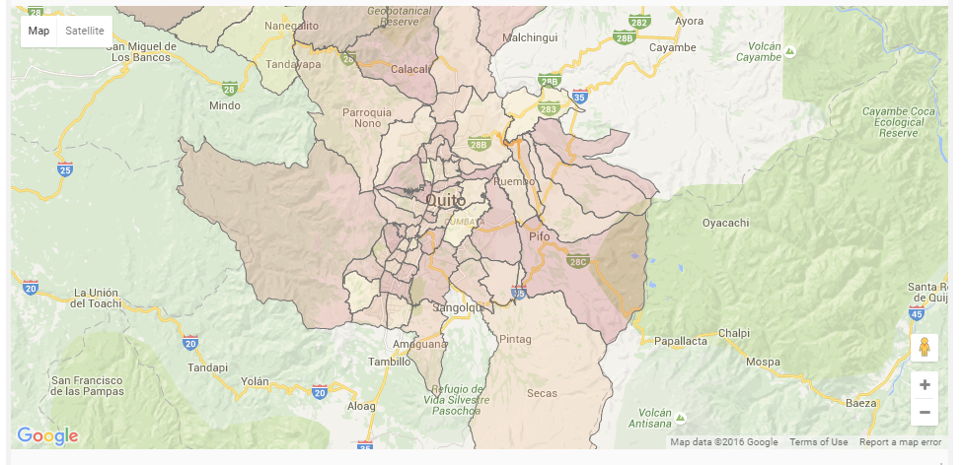

Figura 2 - Mapa de Quito por parroquias

Al dar clic en buscar ser observa cuántos tweets cumplen con este criterio y en la parte inferior se puede observar los resultados obtenidos de acuerdo a la última semana (Filtro temporal).



Figura - Filtro por fechas

A continuación se mostrarán los hashtags más usados junto a la palabra “presidente”.

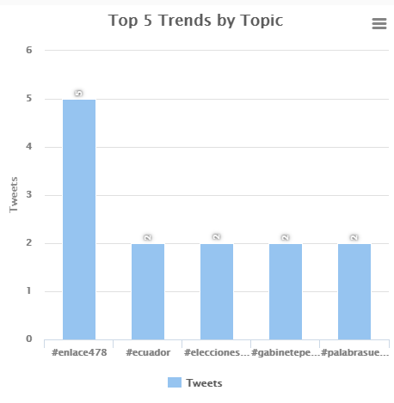

Figura 4 - Hashtags relacionados con el tema

Se puede observar que la mayoría de personas tuitearon en relación al último enlace ciudadano.

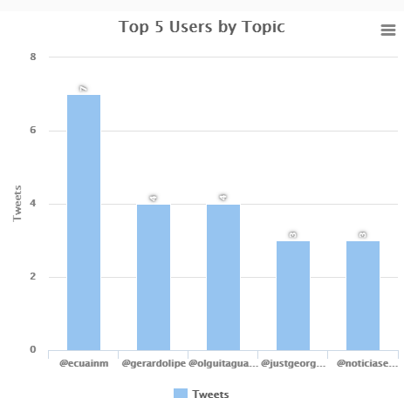

Figura 5 - Usuarios que más han tuiteado esta palabra

Se puede observar que la cuenta que más ha tuiteado temas relacionados al presidente en la semana pasada es la cuenta de ecuador inmediato.

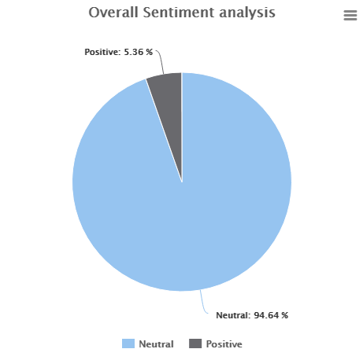

Figura 6 - Análisis de sentimientos de los usuarios

El análisis sentimental es positivo, cabe recalcar que esta funcionalidad aún no está completamente aplicada al idioma español, en las próximas semanas se agregará esta funcionalidad.

Los próximos gráficos en la parte posterior muestran los usuarios que tuitean más frecuentemente, los usuarios que más seguidores tienen en la región seleccionada, análisis sentimental dividido por género, cuántos tweets se han generado por semana, y a qué hora y día se tuitea más acerca del tema.